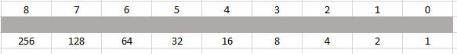
Wat is de Binaire benoeming voor de hexadecimale waarde B?

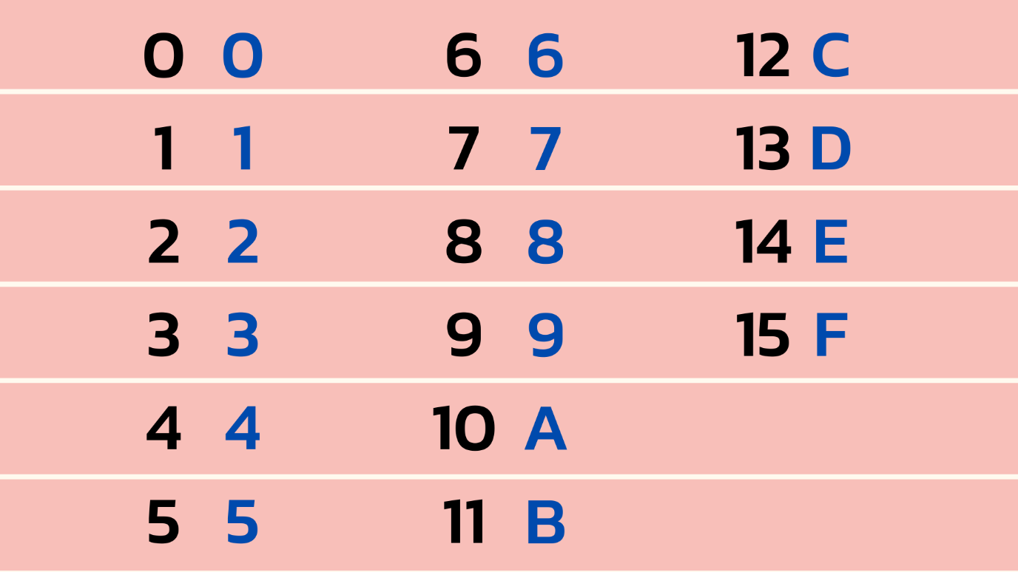

0000
1011 : B

000F
F

06C00
6C00

00F50

Schrijf het volgende IPv6 adres verkort op: 0C00:0000:0000:0000:AAAA:0000:0000:BBB0

0C00:0000:0000:0000:AAAA:0000:0000:BBB0
C00:0000:0000:0000:AAAA:0000:0000:BBB0
C00::AAAA:0:0:BBB0

000F:6789:0000:0000:0000:AAAA:BBBB:0000
F:6789:0000:0000:0000:AAAA:BBBB:0000
F:6789::AAAA:BBBB:0

128 bits
Hexa = 4 bits
000F:6789:0000:0000:0000:AAAA:BBBB:0000

000F | 6789 | 0000 | 0000 | 0000 | AAAA | BBBB | 0000

Schrijf het volgende IPv6 adres voluit: A::CCCC:0000
000A |  |  |  |  |  | CCCC | 0000
 | 0000 | 0000 | 0000 | 0000 | 0000

B::CCCC:BBBB:0

000B |  |  |  |  | CCCC | BBBB | 0000
 | 0000 | 0000 | 0000 | 0000

AAAA::F:0000

1 | 2 | 3 | 4 | 5 | 6 | 7 | 8
AAAA |  |  |  |  |  | 000F | 0000
 | 0000 | 0000 | 0000 | 0000 | 0000

BBBB:F:879::
1 | 2 | 3 | 4 | 5 | 6 | 7 | 8
BBBB | 000F | 0879
 |  |  | 0000 | 0000 | 0000 | 0000 | 0000
BBBB:000F:0879:0000:0000:0000:0000:0000

